

Diagramas generales de casos de uso por proceso
Versión 1.1 · 13 de octubre de 2026
Control documental | Valor
Código | ZA-DG-001
Módulo | Transversal — procesos del sistema
Fase / entregable | Fase 2 — Diagramas generales de casos de uso
Versión / fecha | v1.0 / 13 de octubre de 2026
Autor / analista | Franklin Acero / Codex (asistencia de redacción)
Estado | Propuesta interna pendiente de revisión; no publicada

Historial de revisiones
Versión | Fecha | Descripción del cambio | Responsable
v1.0 | 13-10-2026 | Catálogo de ocho diagramas nuevos por proceso, trazabilidad RF y dos diagramas generales de asistencia reutilizados de ZA-CU-002 v1.2. | Franklin Acero; redacción asistida por Codex
v1.1 | 2026-10-13 | Se corrige la clase del identificador documental de ZA-DG-001 a ZA-DG-001. | Franklin Acero; redacción asistida por Codex
Este catálogo presenta diagramas UML generales por proceso, trazados a los requisitos confirmados de CAT-REQ-001 v1.2. No reemplaza las especificaciones detalladas ni agrega funcionalidades. La asistencia reutiliza sus dos diagramas generales vigentes.
Proceso | Requisitos representados
Acceso, membresías y permisos | RF-ACC-001 a RF-ACC-004
Planificación de actividades y encargos | RF-PLA-001 a RF-PLA-005
Producción y trazabilidad | RF-CAT-001; RF-INV-001; RF-TRA-001 a RF-TRA-005
Inventario, entregas y conciliación física | RF-INV-002 a RF-INV-006
Ventas, tesorería y rendición | RF-VEN-001 a RF-VEN-009; RF-GAS-001/002; RF-CXC-001 a RF-CXC-003
Reportes, recordatorios y sitio público | RF-REP-001 a RF-REP-006; RF-NOT-001/002; RF-PUB-001 a RF-PUB-003
Gestión documental y activos | RF-DOC-001; RF-AST-001
Continuidad y sincronización sin conexión | RF-PWA-001 a RF-PWA-003; RNF-CON-001
Asistencia: captura/participación | RF-ASI-001 a RF-ASI-005; RF-ASI-007
Asistencia: faltas/multas | RF-ASI-006
ZA-DG-01 — Acceso, membresías y permisos
Requisitos representados: RF-ACC-001 a RF-ACC-004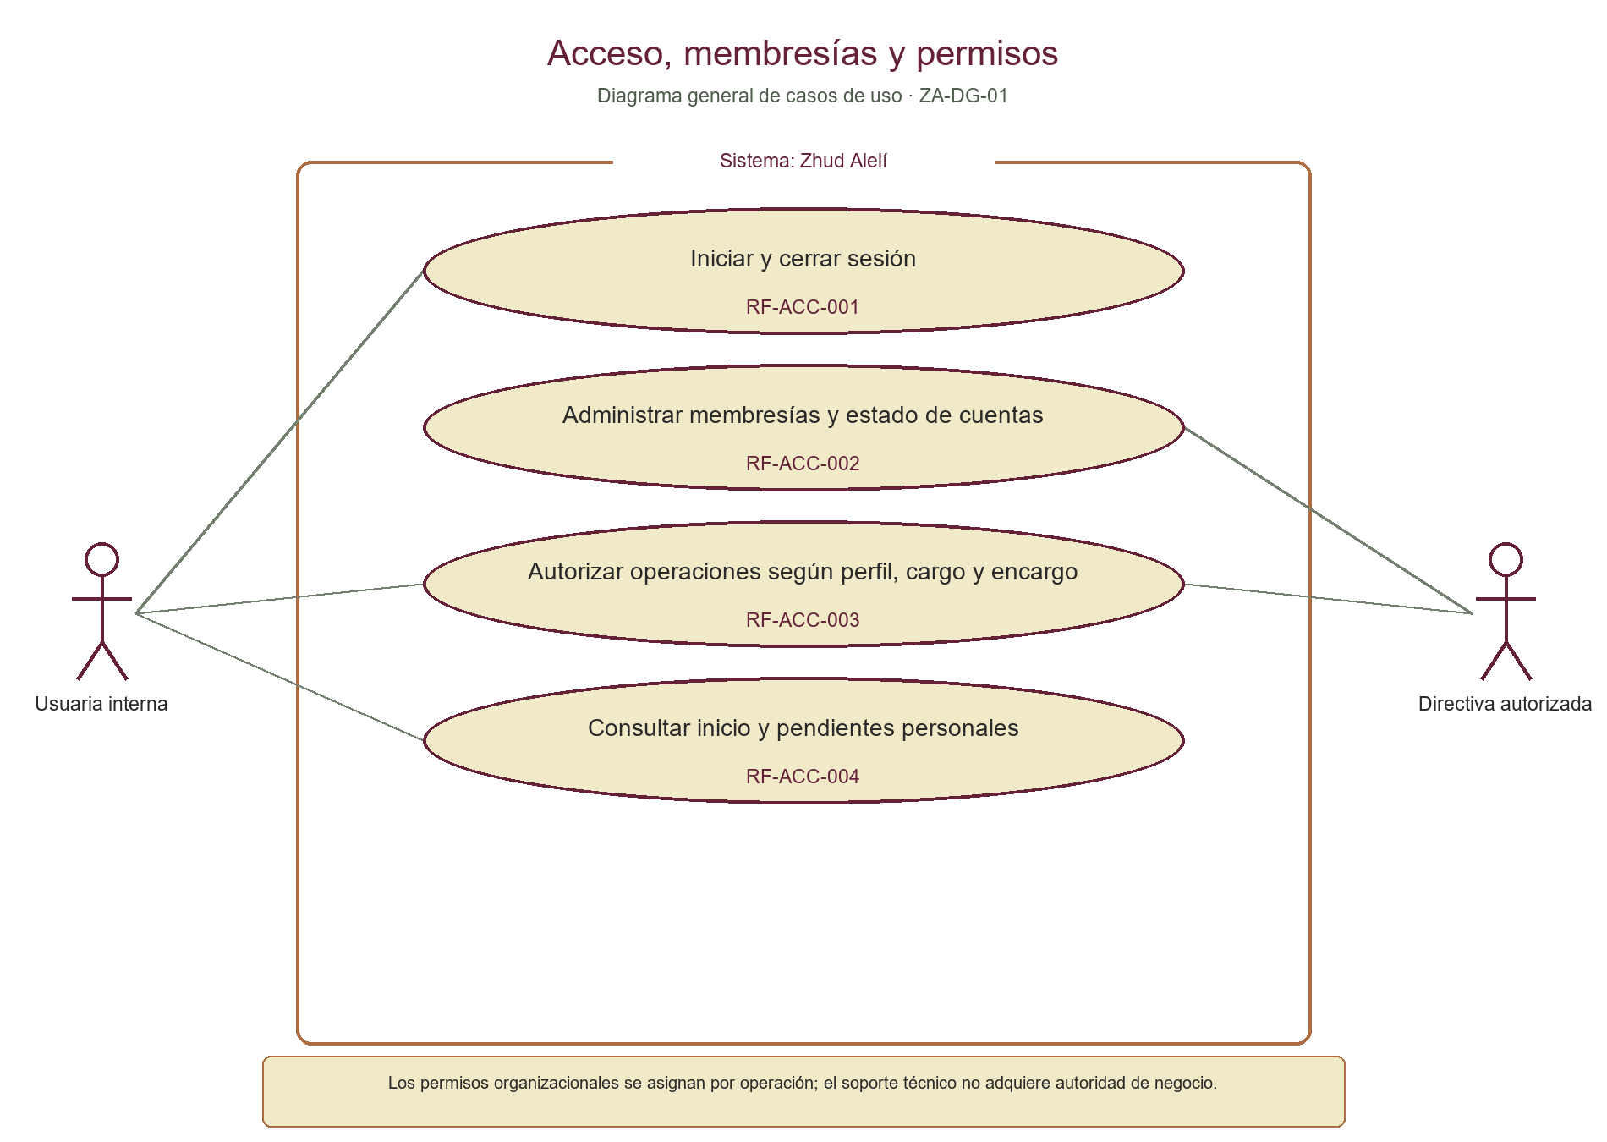
Los permisos organizacionales se asignan por operación; el soporte técnico no adquiere autoridad de negocio.

ZA-DG-02 — Planificación de actividades y encargos
Requisitos representados: RF-PLA-001 a RF-PLA-005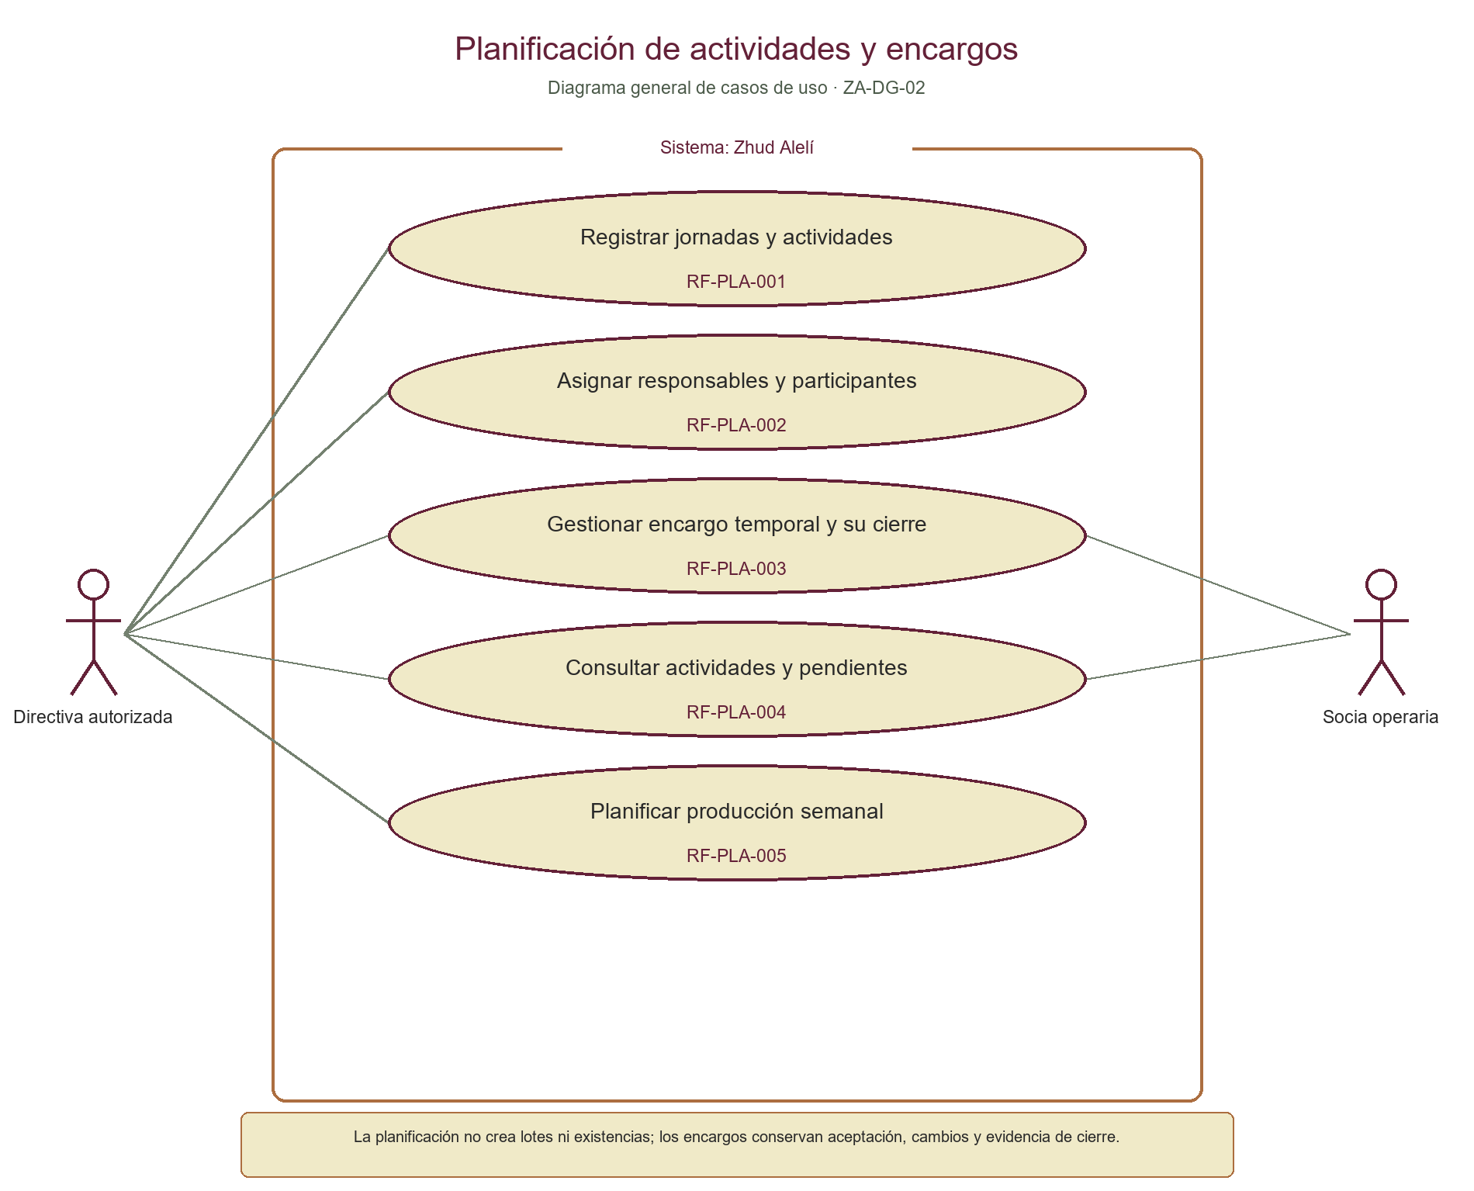
La planificación no crea lotes ni existencias; los encargos conservan aceptación, cambios y evidencia de cierre.

ZA-DG-03 — Producción y trazabilidad
Requisitos representados: RF-CAT-001; RF-INV-001; RF-TRA-001 a RF-TRA-005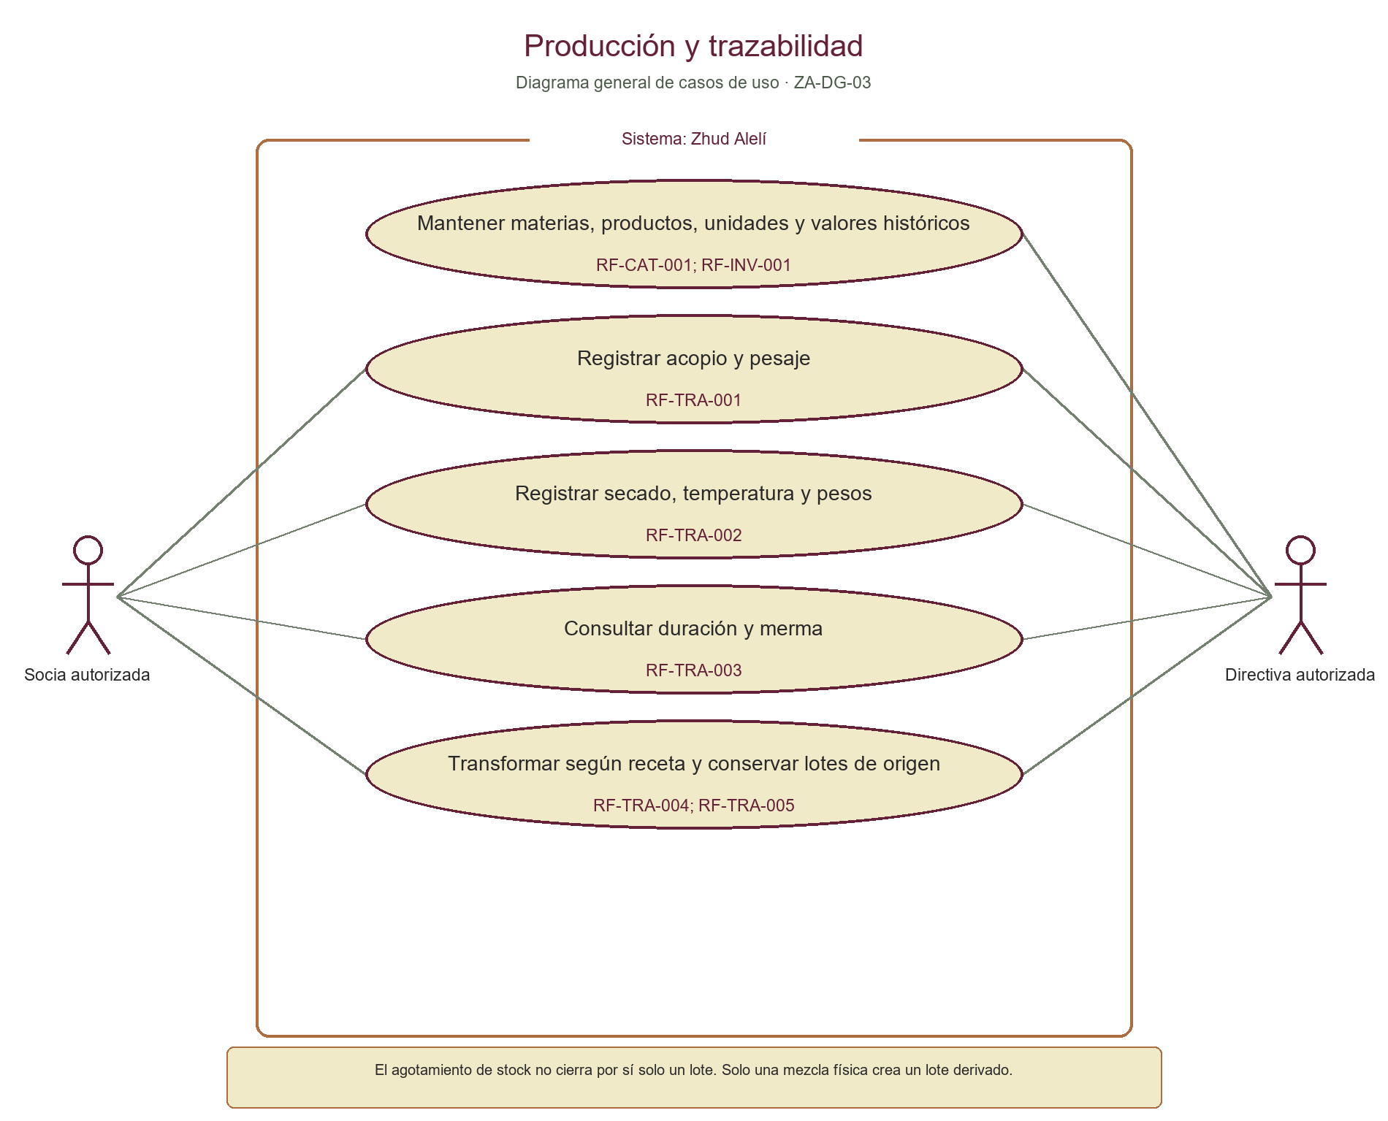
El agotamiento de stock no cierra por sí solo un lote. Solo una mezcla física crea un lote derivado.

ZA-DG-04 — Inventario, entregas y conciliación física
Requisitos representados: RF-INV-002 a RF-INV-006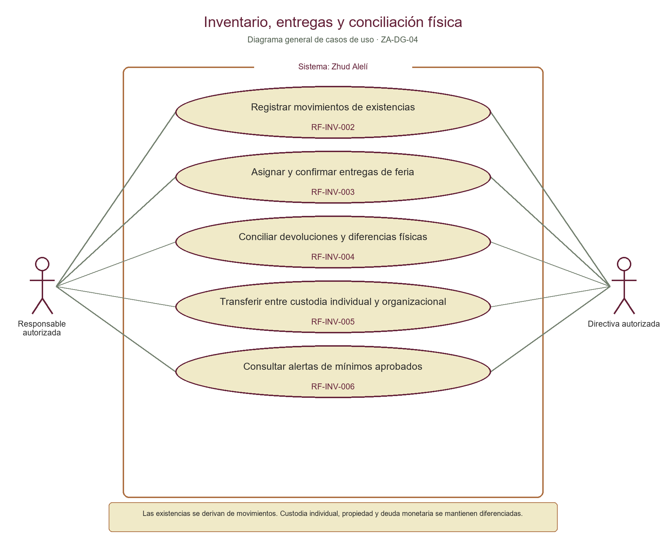
Las existencias se derivan de movimientos. Custodia individual, propiedad y deuda monetaria se mantienen diferenciadas.

ZA-DG-05 — Ventas, tesorería y rendición
Requisitos representados: RF-VEN-001 a RF-VEN-009; RF-GAS-001/002; RF-CXC-001 a RF-CXC-003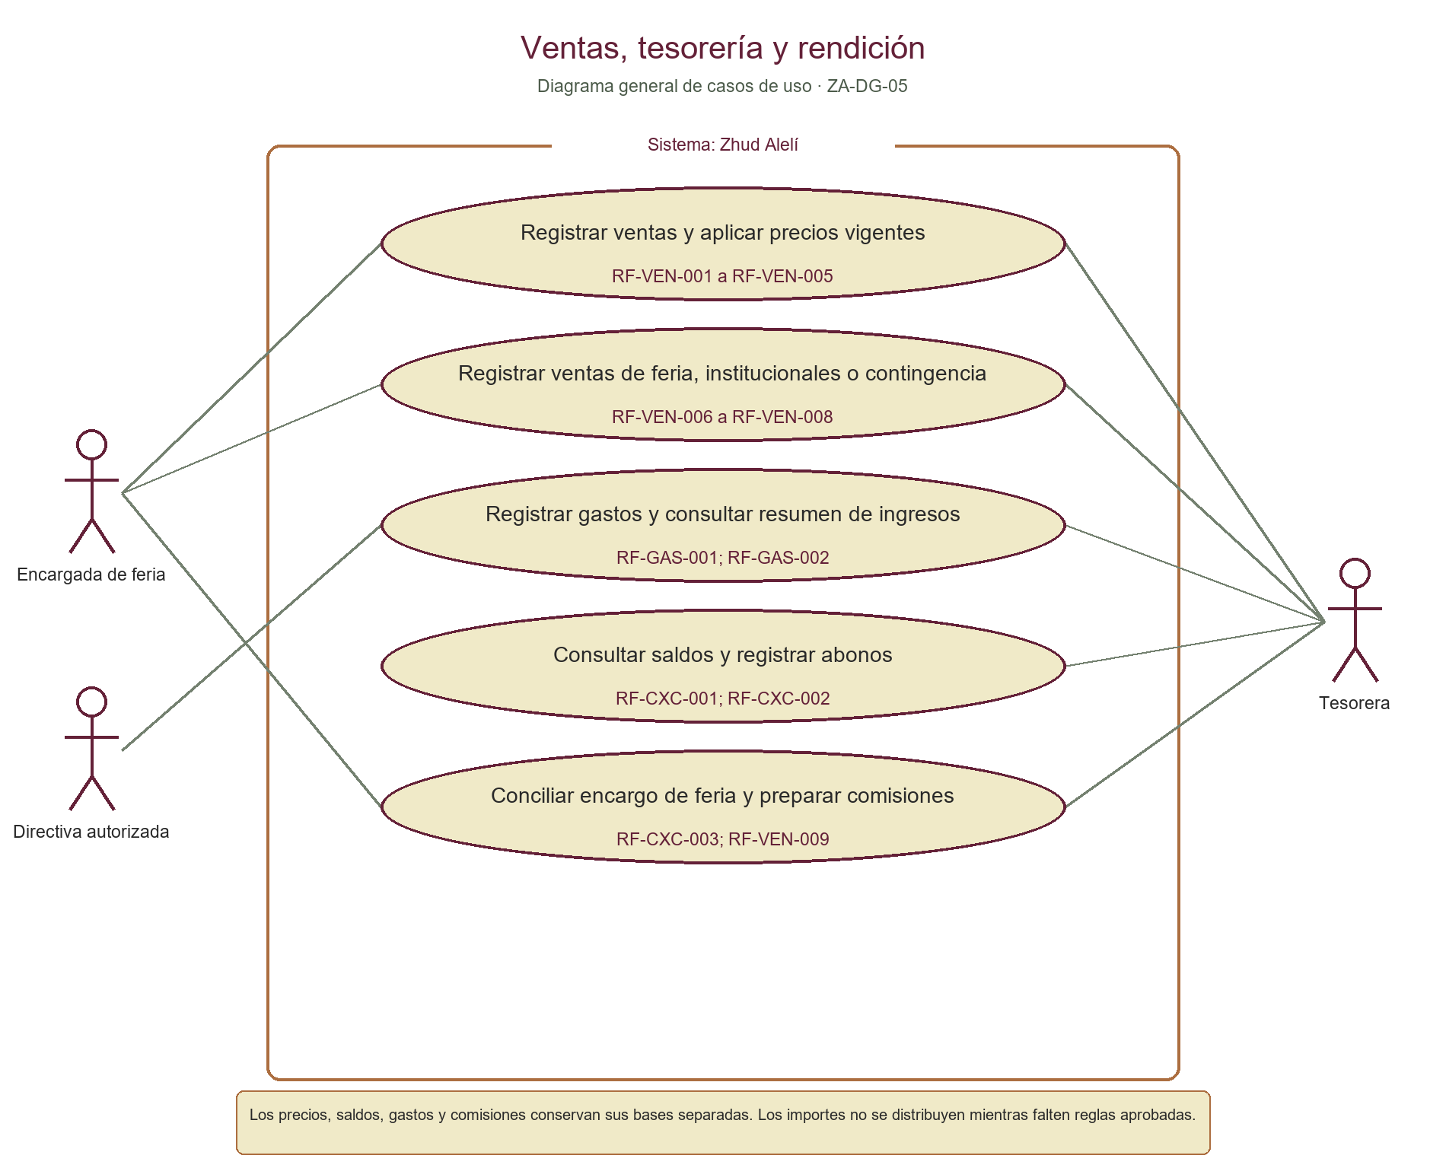
Los precios, saldos, gastos y comisiones conservan sus bases separadas. Los importes no se distribuyen mientras falten reglas aprobadas.

ZA-DG-06 — Reportes, recordatorios y sitio público
Requisitos representados: RF-REP-001 a RF-REP-006; RF-NOT-001/002; RF-PUB-001 a RF-PUB-003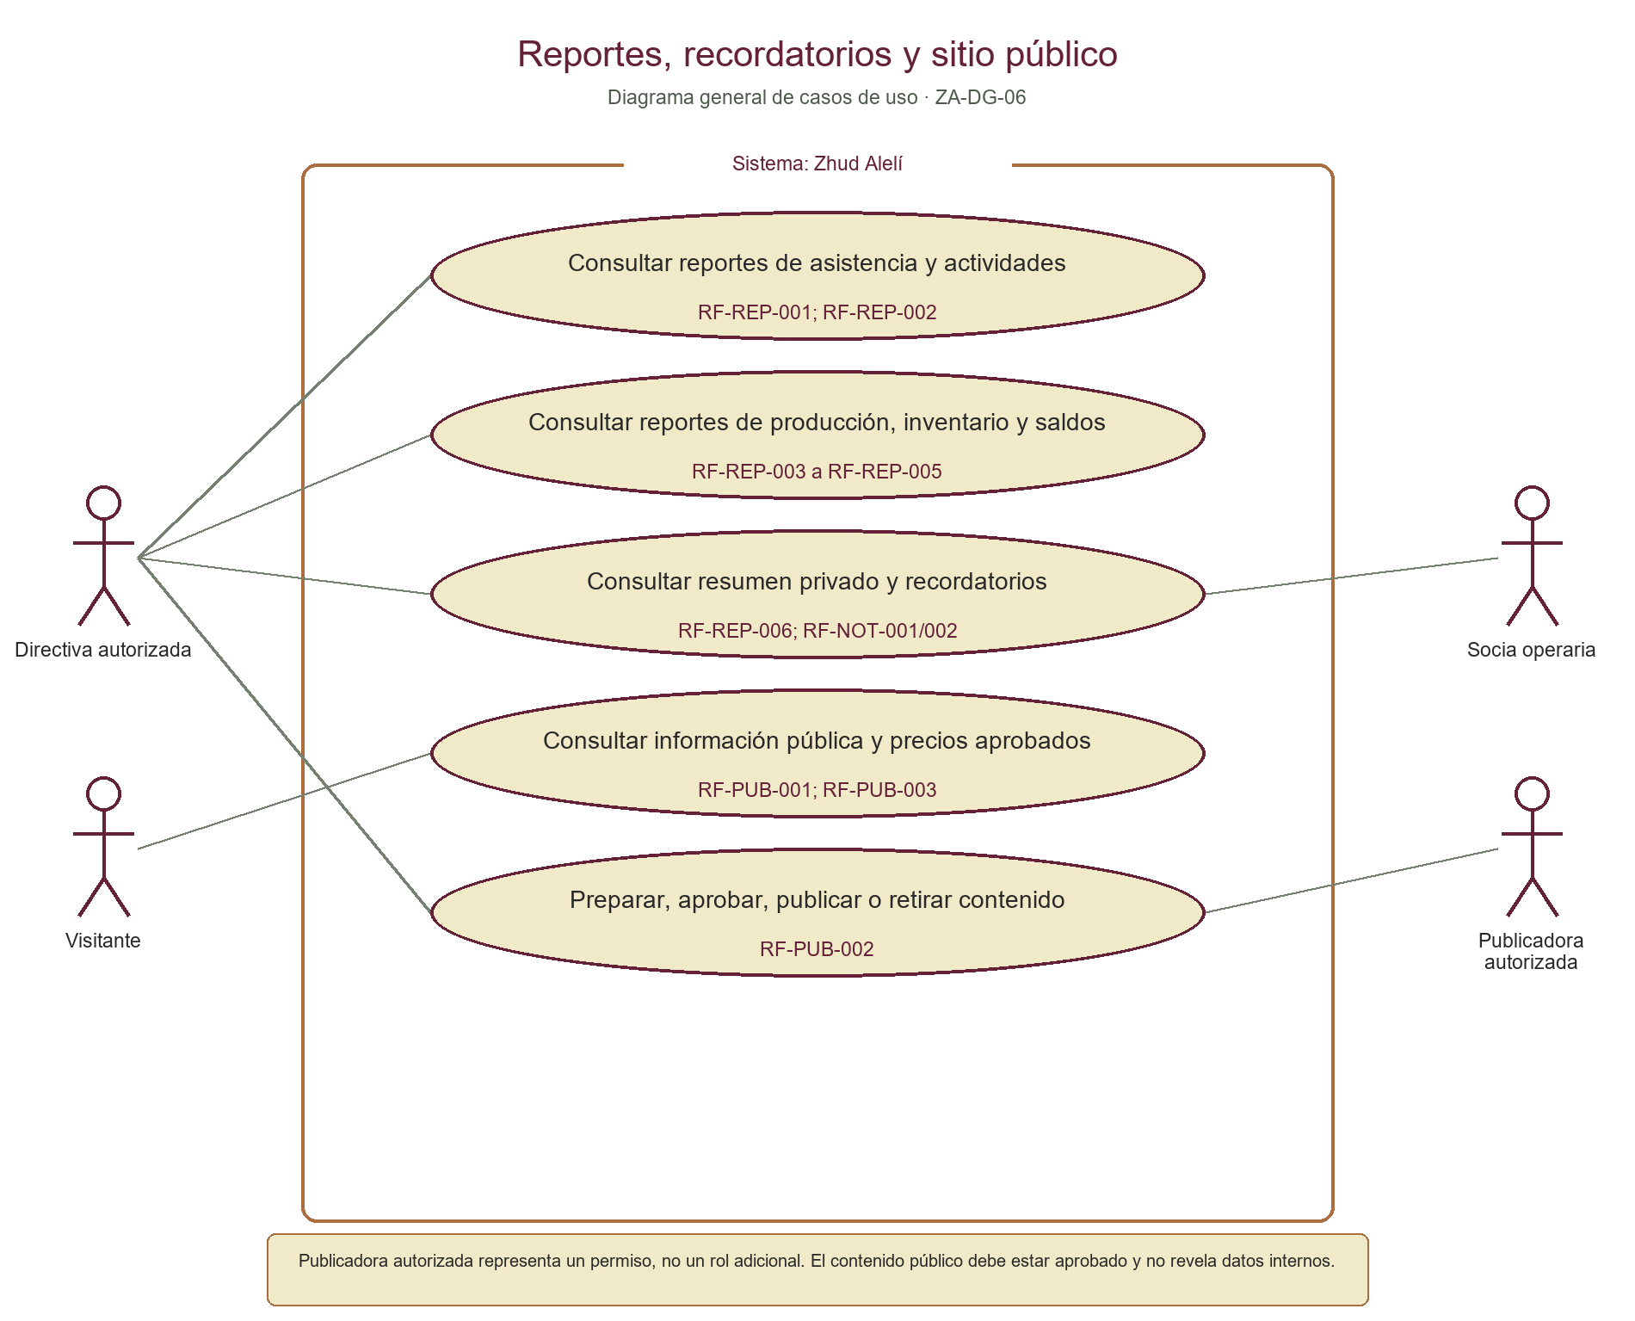
Publicadora autorizada representa un permiso, no un rol adicional. El contenido público debe estar aprobado y no revela datos internos.

ZA-DG-07 — Gestión documental y activos
Requisitos representados: RF-DOC-001; RF-AST-001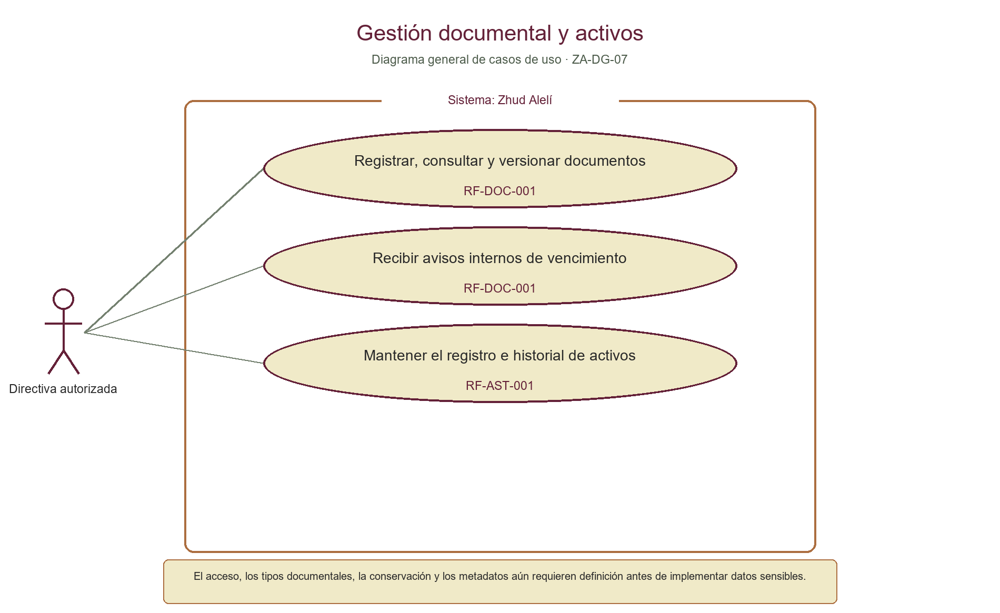
El acceso, los tipos documentales, la conservación y los metadatos aún requieren definición antes de implementar datos sensibles.

ZA-DG-08 — Continuidad y sincronización sin conexión
Requisitos representados: RF-PWA-001 a RF-PWA-003; RNF-CON-001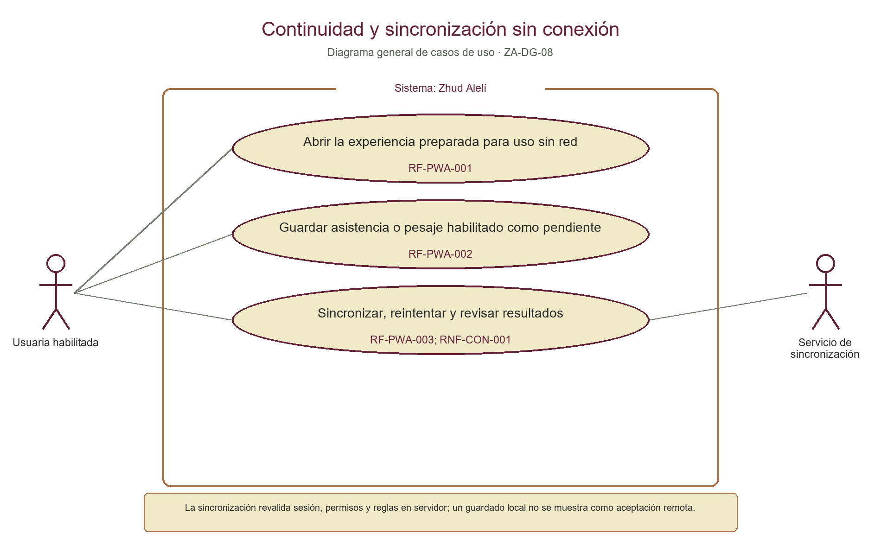
La sincronización revalida sesión, permisos y reglas en servidor; un guardado local no se muestra como aceptación remota.

Asistencia: captura, consulta y participación
Requisitos representados: RF-ASI-001 a RF-ASI-005; RF-ASI-007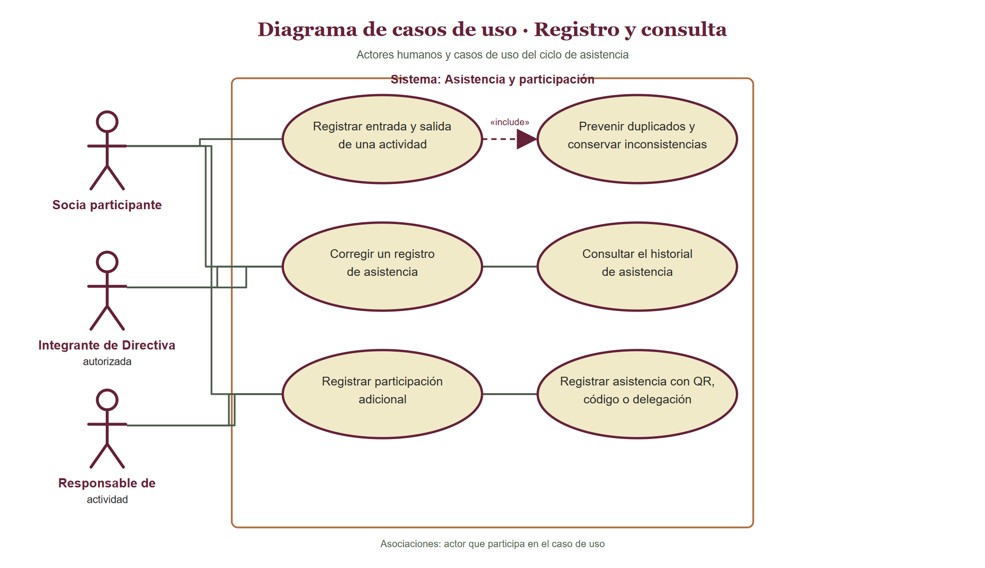
Diagrama general de alcance reutilizado de ZA-CU-002 v1.2.
Asistencia: faltas y multas
Requisitos representados: RF-ASI-006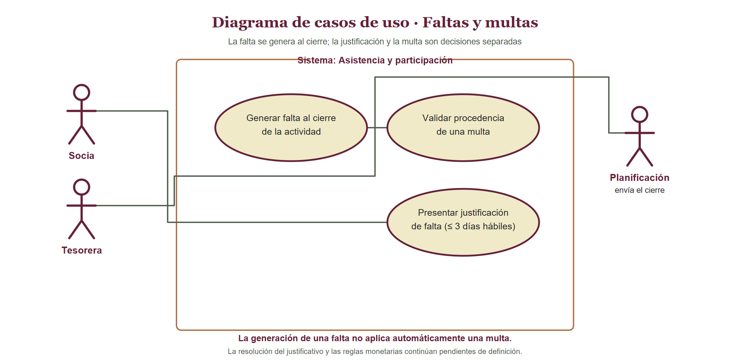
La falta se genera al cierre, se admite justificativo hasta tres días hábiles y la Tesorera valida antes de aplicar una multa; los detalles de P-03 siguen abiertos.

Trazabilidad y límites
Proceso | RF base | Estado de representación
Acceso, membresías y permisos | RF-ACC-001 a RF-ACC-004 | Diagrama general; especificación detallada pendiente por módulo
Planificación de actividades y encargos | RF-PLA-001 a RF-PLA-005 | Diagrama general; especificación detallada pendiente por módulo
Producción y trazabilidad | RF-CAT-001; RF-INV-001; RF-TRA-001 a RF-TRA-005 | Diagrama general; especificación detallada pendiente por módulo
Inventario, entregas y conciliación física | RF-INV-002 a RF-INV-006 | Diagrama general; especificación detallada pendiente por módulo
Ventas, tesorería y rendición | RF-VEN-001 a RF-VEN-009; RF-GAS-001/002; RF-CXC-001 a RF-CXC-003 | Diagrama general; especificación detallada pendiente por módulo
Reportes, recordatorios y sitio público | RF-REP-001 a RF-REP-006; RF-NOT-001/002; RF-PUB-001 a RF-PUB-003 | Diagrama general; especificación detallada pendiente por módulo
Gestión documental y activos | RF-DOC-001; RF-AST-001 | Diagrama general; especificación detallada pendiente por módulo
Continuidad y sincronización sin conexión | RF-PWA-001 a RF-PWA-003; RNF-CON-001 | Diagrama general; especificación detallada pendiente por módulo
Asistencia | RF-ASI-001 a RF-ASI-007 | Diagramas generales más casos detallados en ZA-CU-002 v1.2
Los diagramas usan perfiles como actores funcionales. La matriz de autorización se define en cada especificación. P-01 a P-14 mantienen el estado aprobado en el catálogo; cada decisión pendiente debe cerrarse antes de precisar el flujo afectado.
- Fuente principal: CAT-REQ-001 v1.2, estado confirmed, aprobado por el tesista.
- Fuente de contexto: alcance del proyecto v1.2 y propuestas de diagramas de 2026-09-28.
- Estado documental: propuesta interna; no cambia requisitos, no publica ni aprueba decisiones organizacionales.

